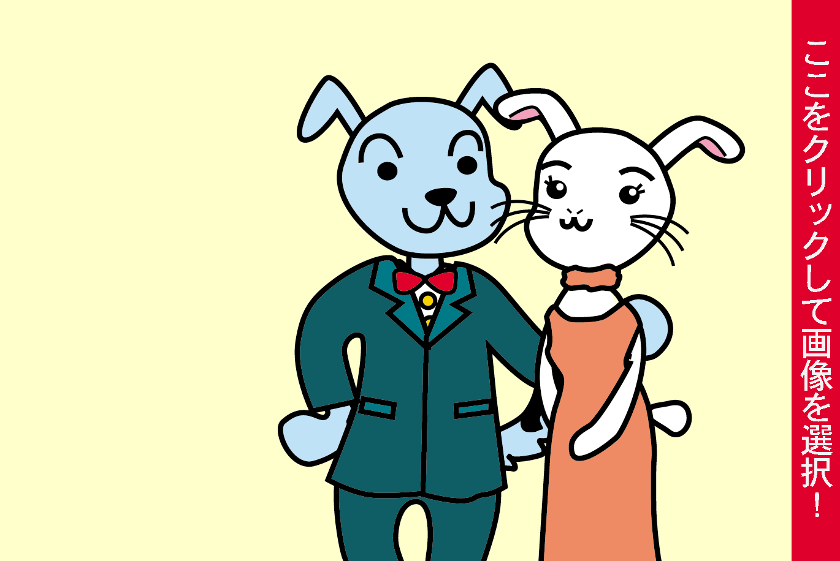



**館長・きくよの**

**イラストは、**

変更できます。

**画像をクリックし、消去して好きな画像を入れてね！**

**コメントなどを入れてね！**